Progetto di un filtro passa basso a linee commensurate

Scopo dell’esperienza
Progettare un filtro passa basso del tipo Butterworth con frequenza di taglio 2.45 GHz, in modo che alla frequenza di 5 GHz l’attenuazione risulti almeno 30 dB. Per prima cosa viene realizzato il filtro a costanti concentrate, per poi passare a quello a linee di trasmissione ideali attraverso le opportune trasformazioni.

LPF Butterworth a costanti concentrate
Il filtro di Butterworth è un tipo di filtro ad elementi passive, progettato in modo da avere una risposta in frequenza massimamente piatta nella banda passante. Ciò significa che non introduce distorsioni in banda passante, però paga questa caratteristica in termini di selettività, cioè non può avere fronti molto ripidi.
Per questo filtro esistono due possibili configurazioni: la rete a T (first series) e la rete a π (first shunt). In questo caso viene scelta la rete a π, in quanto consente un minore impiego di induttori. Il progetto del filtro si effettua attraverso l’utilizzo di appositi grafici e tabelle, che consentono di trovare l’ordine, il numero di componenti ed il rispettivo valore per un filtro passa basso prototipo (cioè con frequenza di taglio normalizzata).
Il numero di componenti necessari viene fissato dall’ordine n del filtro, che può essere ottenuto mediante il Figura 1 sottostante andando a trovare il punto di intersezione tra l’attenuazione desiderata ad una determinata frequenza. Nel nostro caso si vuole un’attenuazione di 30 dB alla frequenza di 5 GHz, che normalizzata a quella di taglio dà come risultato una . Sul grafico si legge , che sarà appunto l’ordine del filtro e che ci permetterà di determinare la rete con il valore di tutti i suoi componenti, attraverso l’ausilio della Tabella 1.
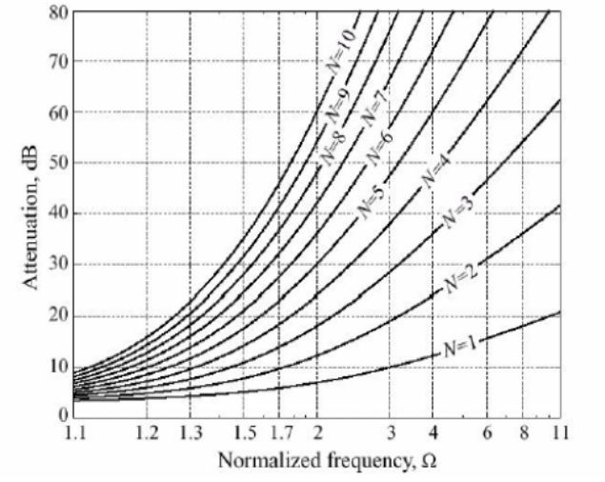  Figura 1 - Ordine del filtro. | 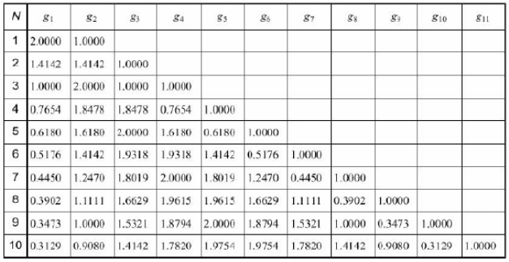  Tabella 1 - Valore dei componenti.

Una volta trovati i valori dei componenti per la configurazione scelta, si procede con denormalizzazione dei valori rispetto all’impedenza caratteristica ed alla frequenza di taglio, con le seguenti relazioni:
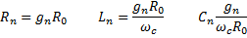

Adesso siamo in possesso di tutti gli elementi necessari alla realizzazione circuitale del filtro, secondo la configurazione scelta in precedenza e cioè la rete a π. In Figura 2 è mostrata la rete a costanti concentrate creata all’interno del simulatore AWR.
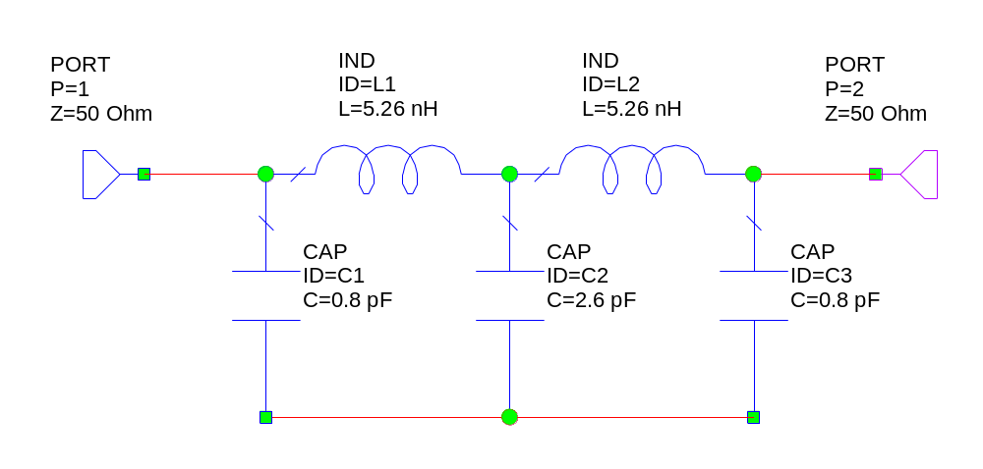
Figura 2 - LPF Butterworth a costanti concentrate in configurazione "rete a π".

Per verificare il corretto funzionamento del circuito appena descritto, ricorriamo ad una simulazione nel dominio della frequenza del parametro di scattering S₂₁. In grafico ottenuto è mostrato in Figura 3 e come si può osservare la curva è in pieno rispetto delle specifiche di progetto.
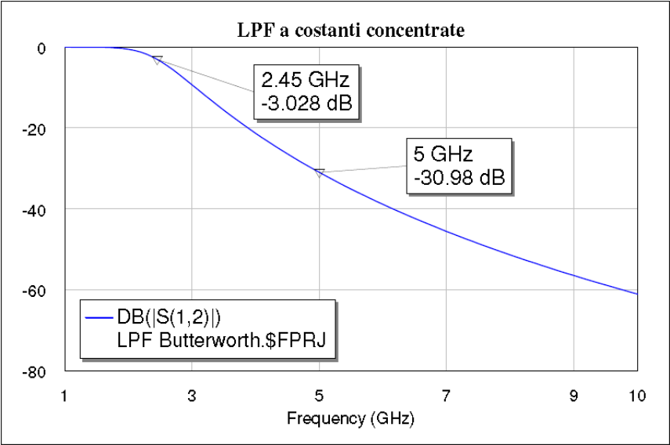
Figura 3 - Risposta in frequenza del LPF a costanti concentrate.

Come volevamo, la frequenza di taglio del filtro è 2.45 GHz e l’attenuazione misurata a 5 GHz risulta essere di poco superiore a 30 dB, in pieno accordo con le specifiche di progetto.

LPF Butterworth a linee di trasmissione
Dopo aver ricavato il modello del filtro passa basso a costanti concentrate, si procede con la realizzazione dello stesso filtro utilizzando linee di trasmissione ideali, con lo scopo finale di creare un filtro a linee commensurate.
Attraverso la trasformata di Richards è possibile sostituire ad un elemento a costanti concentrate (L o C) il suo corrispondente a linea di trasmissione. Il metodo di trasformazione per induttanza e capacità è illustrato in Figura 4.
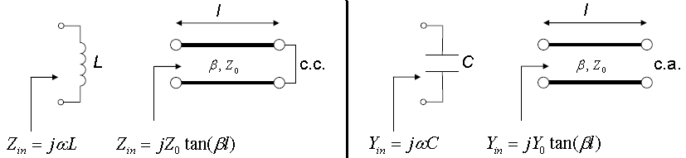
Figura 4 - Trasformazione di Richards per induttanza e capacità.

Applicando la trasformata di Richards al filtro a costanti concentrate ottenuto precedentemente, otteniamo il filtro a linee commensurate, cioè una struttura in cui le linee di trasmissione impiegate hanno tutte lunghezza pari a λ/8, da cui ne deriva una lunghezza elettrica pari a:
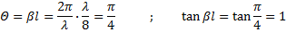
Se supponiamo di lavorare con la frequenza normalizzata Ω = 1, l’impedenza caratteristica delle linee commensurate può essere calcolata semplicemente attraverso le relazioni:
- per le induttanze
- per le capacità
In Figura 5 è mostrato il circuito ottenuto in seguito alla trasformazione di Richards normalizzato in frequenza e secondo l’impedenza del generatore.
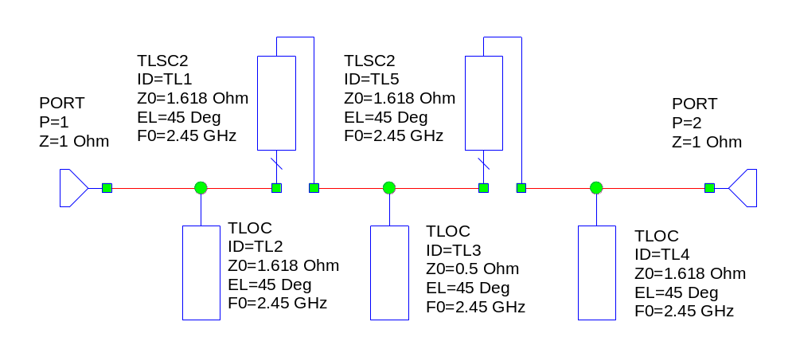
Figura 5 - LPF dopo la trasformazione di Richards.
A questo punto, vista l’impossibilità di realizzare fisicamente stub c.c. in serie ad una linea di trasmissione, occorre sfruttare l’identità di Kuroda, uno strumento che consente di passare da stub c.c. in serie a stub c.a. in parallelo, mediante l’inserimento di un “elemento unitario”. Quest’ultimo elemento è un tratto di linea lungo λ/8 alla frequenza di lavoro ed ha impedenza caratteristica pari a quella del generatore. In Figura 6 sono illustrate le equivalenze di Kuroda necessarie per il circuito in esame.
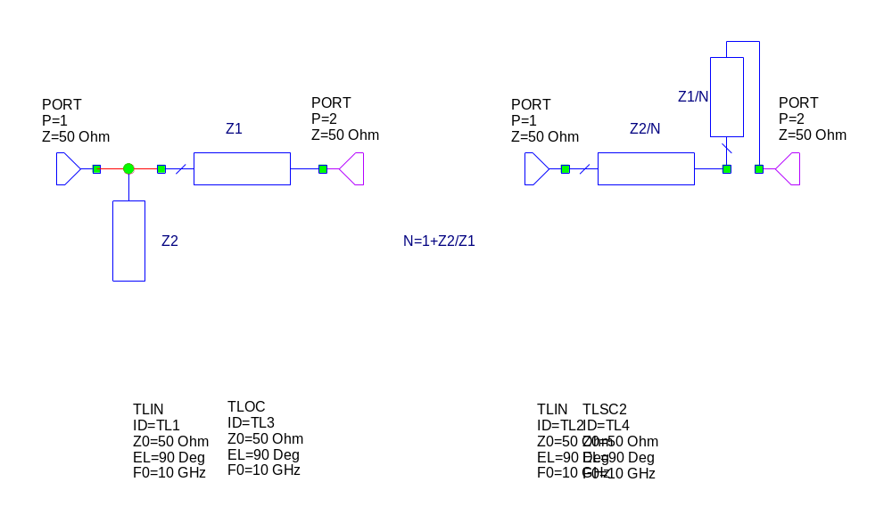
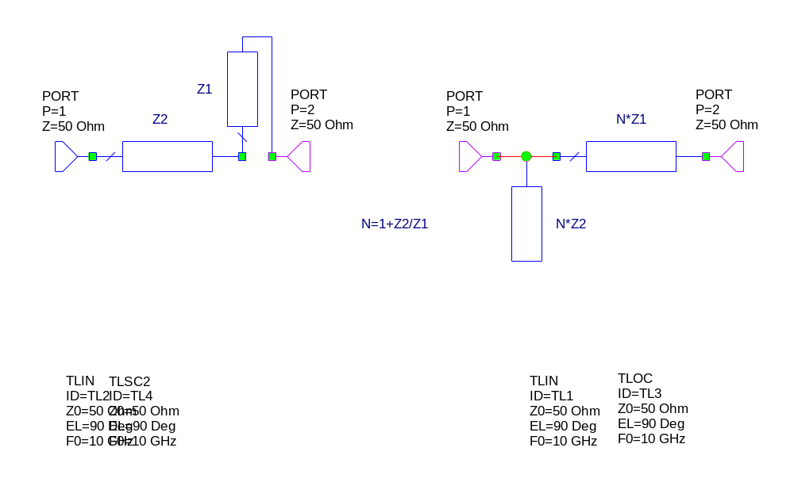
Figura 6 - Equivalenze di Kuroda: sopra (a) da stub c.a. serie a stub c.c. parallelo e sotto (b) da stub c.c. parallelo a stub c.a. serie.

In questo caso quindi l’elemento unitario avrà e , che normalizzata con l’impedenza del generatore diventa . In Figura 7 è mostrato il circuito dopo l’aggiunta degli elementi unitari: uno viene inserito subito dopo la porta di ingresso ed uno subito prima della porta di uscita.

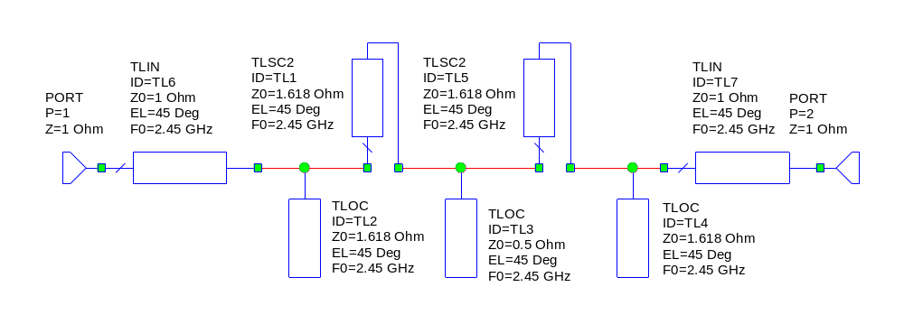
Figura 7 - Circuito dopo l'inserimento degli elementi unitari.

A questo punto si procede applicando l’equivalenza di Kuroda (a) ai tratti di linea contenuti all’interno dei rettangoli rossi in Figura 7, ottenendo così il circuito di Figura 8.

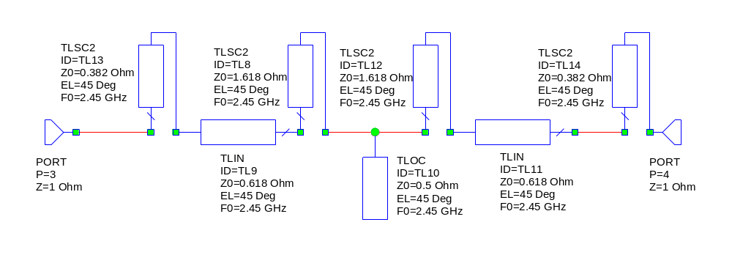
Figura 8 - Circuito dopo la trasformazione di Kuroda.

Si può facilmente osservare che lo schema ottenuto contiene ancora elementi che non sono fisicamente realizzabili, perciò occorre applicare nuovamente una delle equivalenze di Kuroda. Quindi inseriamo nuovamente due elementi unitari come fatto in precedenza, ottenendo lo schema di Figura 9.

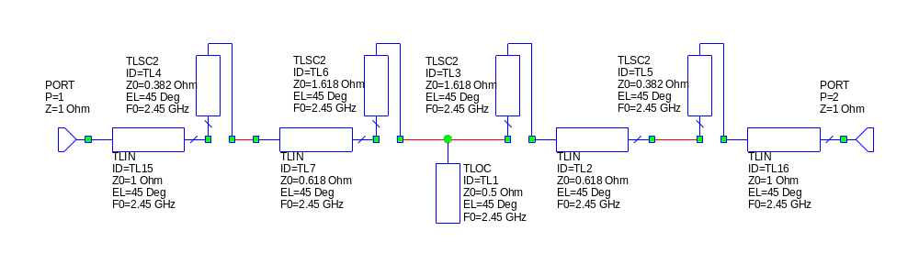
Figura 9 - Circuito dopo il secondo inserimento degli elementi unitari.

Adesso, applicando l’equivalenza di Kuroda (b) ai tratti di linea racchiusi dai quattro blocchi rossi di Figura 9, si ottiene il circuito di fig, che realizza il filtro passa basso progettato con tutti gli elementi fisicamente realizzabili, cioè solo tratti di linea in serie e stub c.a. parallelo.

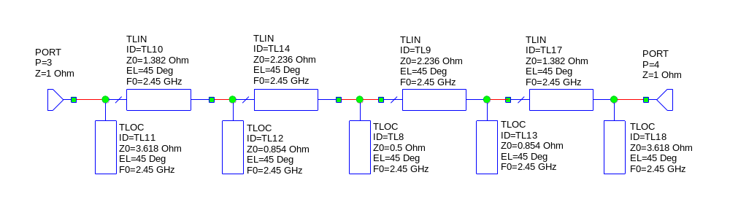
Figura 10 - Circuito dopo la seconda trasformazione di Kuroda.
Come già detto, tutti gli elementi costituenti il circuito sono fisicamente realizzabili, quindi per ultimare la progettazione del filtro a linee commensurate non resta che denormalizzare rispetto all’impedenza del generatore e cioè moltiplicare le impedenze caratteristiche di tutte le linee per 50 Ω.

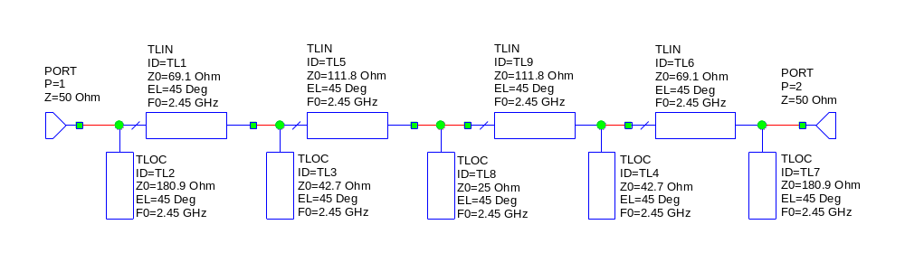
Figura 11 - Filtro passa basso a linee commensurate.

In Figura 11 si possono leggere i valore delle impedenza caratteristiche di tutte le linee che compongono il filtro passa basso a linee commensurate che abbiamo progettato. L’ultima fase dell’esperienza prevede quindi di verificare che lo schema progettato rispetti le specifiche assegnate. Viene quindi effettuata la simulazione del parametro si scattering S₂₁ in modo da visualizzare la risposta in frequenza del filtro.

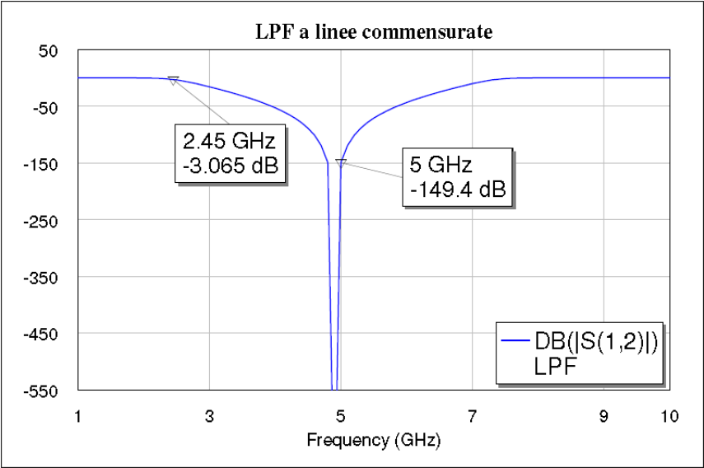
Figura 12 - Risposta in frequenza del LPF a linee commensurate.

Come indicato in fig, la frequenza di taglio del filtro risulta 2.45 GHz, mentre l’attenuazione a 5 GHz è di circa 150 dB, cioè di gran lunga superiore ai 30 dB specificati come soglia minima. I risultati sono quindi in buon accordo con le specifiche di progetto.

Confronto tra le due tecniche realizzative
In quest’ultima fase dell’esperienza abbiamo effettuato il confronto tra il filtro passa basso realizzato con elementi a costanti concentrate (condensatori e induttori) e quello realizzato con linee commensurate. In Figura 13 sono riportate le due curve precedentemente ottenute sovrapposte per poterle confrontare in modo più accurato.

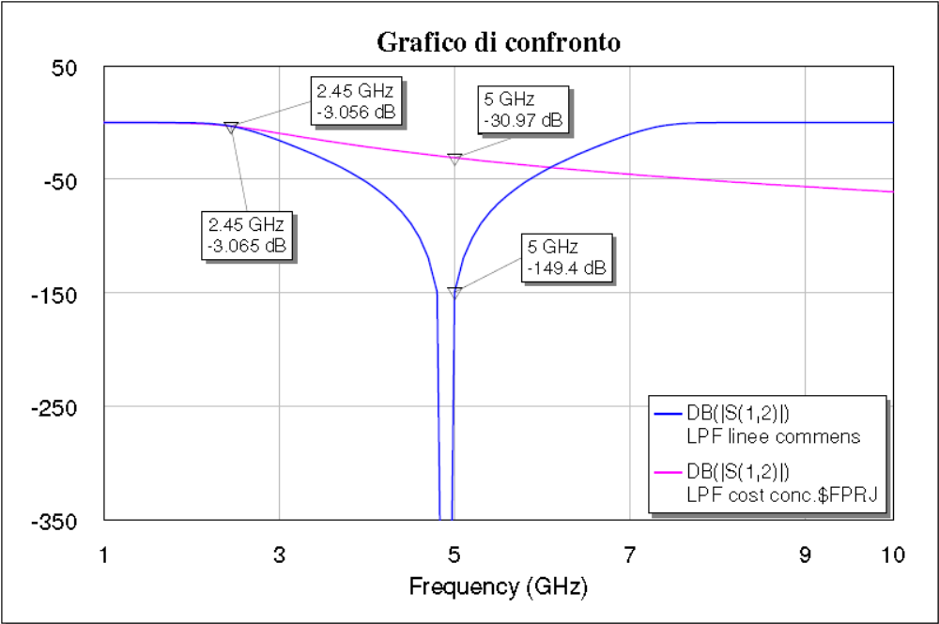
Figura 13 - Confronto tra le risposte in frequenza ottenute.

Come si può osservare, in entrambi i casi la frequenza di taglio è fissata a 2.45 GHz, come richiedeva la specifica di progetto. La differenza maggiore si nota alla frequenza di 5 GHz, dove la specifica richiedeva un’attenuazione di almeno 30 dB. In tutti e due i casi è rispettata, ma la risposta in frequenza del filtro realizzato a linee commensurate ha un comportamento particolare. Infatti ha un picco di attenuazione alla frequenza di 4.9 GHz, questo perché i filtri a linee di trasmissione anno un comportamento periodico in frequenza, intervallando una serie teoricamente infinita di bande passanti e attenuate.

